Projekt Froschkönig
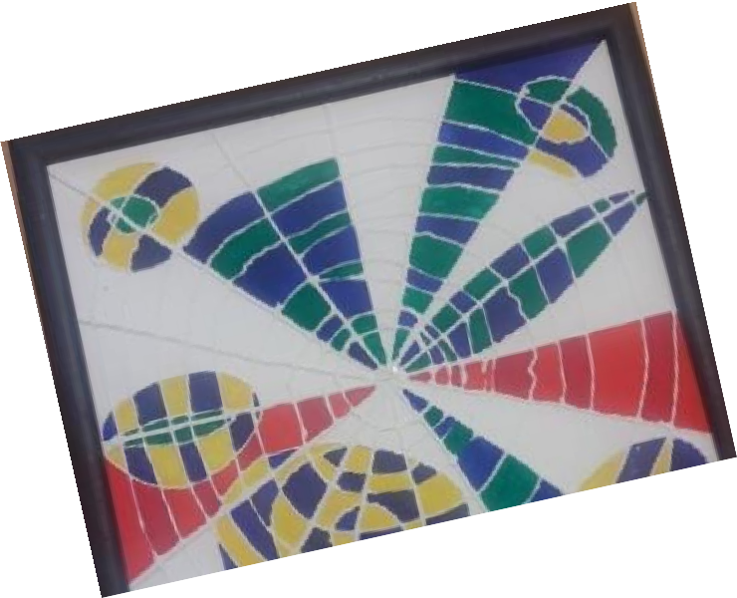

Projektteam:
Alex Radu, Iosif Isip, Clemens Maier

Kategorie: Idea Challenge

2021

EXECUTIVE SUMMARY

Wir können uns wohl alle noch daran erinnern, als wir zum ersten Mal das Video gesehen haben, als sich das bekannte Werk „Girl With Balloon“ von Banksy während einer Auktion selbst geschreddert hat.
Einige fragen und fragten sich bestimmt: „Was soll das?“ Nun die Antwort ist eigentlich einfach, der Künstler will damit auf den geldhungrigen Kunstmarkt aufmerksam machen.
Denn was passiert mit dem Geld, das bezahlt wird, um diese Werke zu kaufen, wird es etwa verwendet, um gegen die Probleme, welche in den Kunstwerken behandelt bzw. aufgezeigt werden, zu kämpfen
– Nein. Es werden hohe Provisionen an Auktionshäuser oder Galerien bezahlt und das Leben mit den dargestellten Problemen und Krisen geht weiter wie bisher.

Das wollen wir ändern, nicht nur dadurch, dass wir eine Online-Plattform schaffen, bei welcher alle Künstler selbst ihre Bilder zeigen können, ohne auf eine Galerie angewiesen zu sein, aber auch indem die Darstellungen provisionsfrei verkauft und gekauft werden können und sich das Unternehmen ver- pflichtet, jährlich mindestens 50 % des Gewinnes einer nachhaltigen Organisation zu spenden, welche von den Usern selbst bestimmt werden kann.

Wir sind Alex Radu, Clemens Maier und Iosif Isip und gründen das Unternehmen CIA Kunsthandel OG in Parndorf. Unsere Geschäftsidee ist so geheimnisvoll wie der Froschkönig, denn hinter unserer Plattform stecken viele Überraschungen, die man zuerst gar nicht vermuten würde. Wir werden die Online-Plattform anfangs mit Unterstützung von Experten programmieren lassen, werden aber auf- grund unserer IT-Kenntnisse diese später selbst warten, verwalten und weiter ausbauen.
Unsere Kunden, die ihre Kunstwerke bei uns anbieten, erreichen wir weltweit durch unsere vielschich- tigen Werbemaßnahmen (Online-Marketing und klassische Printwerbung) und durch Projekte und Ko- operationen mit diversen Kunst- und Kultureinrichtungen. Ab Veröffentlichung kann jeder diese Ob- jekte online begutachten und kaufen, ganz nach dem Motto: „Machen Sie sich Ihre Welt bunter und kreativer!“
Durch Werbeeinnahmen von unterschiedlichen Unternehmen, z. B. Museen, Schreibwarenherstel- lern, etc. erzielen wir die Einnahmen, die für die Mission unseres Unternehmens benötigt werden.
Somit soll nicht nur das Bedürfnis nach Kunst und Kunstbesitz befriedigt, sondern auch, die in den Kunstwerken behandelten Probleme thematisiert und vielleicht sogar gelöst werden.

INHALTSVERZEICHNIS
- Unsere Geschäftsidee 2
- Unteernehmensteam mit Gründungsmotiven 2
- Unser Produkt 3
- Nutzen des Produktes 4
- Marktforschung 4
- Unsere Zielgruppen 5
- Analyse der Marktsituation und der Konkurrenz 5
- Unsere Rechtsform 6
- Unsere Organisation 6
  - Aufbauorganisation 6
  - Ablauforganisation 6
- Unser Standort 7
- Unsere Distributionspolitik 8
- Unsere Kommunikationspolitik 8
- Unsere Planung 9
  - Absatzplanung 9
  - Investitionsplanung für die Gründung 10
  - Eröffnungsbilanz 10
  - geplante Einnahmen- und Ausgaben - Finanzplan 11
  - geplante Aufzeichnungen in der Buchführung 12
  - Terminplanung 12
- Risikoanalyse 13
- Umweltanalyse 14
- Anhang 15
  - Lebensläufe 15
  - Quellenverzeichnis 16
  - Abbildungsverzeichnis 16

Wir wollen eine Online-Plattform schaffen, also eine Art virtuelle Gale- rie, bei der jede/r Kunstschaffende seine/ihre Werke präsentieren kann. Dadurch bekommen auch jüngere und noch unbekannte Künstler oder
1 UNSERE GESCHÄFTSIDEE

Hobbykünstler die Möglichkeit, gesehen zu werden.
Abbildung 1: Logo Froschkönig

Allerdings ist es unsere persönliche Mission, nicht nur den Künstlern zu helfen, sondern wir wollen sie auch dabei unterstützen, gegen die von ihnen aufgezeigten Probleme zu kämpfen. Deswegen soll jedes Jahr mindestens 50 % des Gewinns des Unternehmens an eine von den Usern ausgewählte Organisation gespendet werden.
Darüber hinaus ist es uns äußerst wichtig, dass das Unternehmen für nachhaltige Führung- und Unternehmensstruktur sowie einer transparenten Gehalts- und Finanzierungsstrategie steht.
Stärken - STRENGTHS | Schwächen - WEAKNESSES
Soziale Gefühl in den Menschen wird angespro- chen, einfache Bedienung, keine zusätzlichen Kosten/ Provisionen für Galerie, junges kreatives  Team, Unterstützung durch Familien | Große Konkurrenz an Online-Galerien, vermut- lich keine großen und bekannten Künstler unter den Kunden, wenig Erfahrung in der Selbständig-  keit.
Chancen - OPPORTUNITIES | Risiken - TREATS
Der Markt ist der Idee aufgeschlossen, der Markt wächst mit der Wirtschaft nach der Corona Pan-  demie proportional an. Wir sehnen uns nach Buntem und Kreativem. | Der Markt ist zu konservativ und nimmt die Platt- form nicht an, der Markt bricht aufgrund von Kri-  sen ein, zu wenige Künstler/innen, zu wenig Werbepartner/innen, Arbeitslosigkeit
Abbildung 2: SWOT-Analyse

2 UNTEERNEHMENSTEAM MIT GRÜNDUNGSMOTIVEN

 | Stärken | Schwächen | Persönliche Voraussetzung | Gründungsmotiv
Alex Radu | -lösungsorientiertes | -Vergesslich- | -Fachliche Kompetenzen | Das Bedürfnis et-
 | Denken | keit | -Kreativität | was Eigenes zu
 | -Selbstständigkeit | -Zeitmanage- | -Kommunikationsfähigkeit | erschaffen, das
 | -Teamfähigkeit | ment | -Leistungsbereitschaft | Menschen glück-
 | -Hilfsbereitschaft |  |  | lich macht.
 | -Fachliche Kompeten- |  |  | Mein eigenes Un-
 | zen |  |  | ternehmen zu
 |  |  |  | führen.
Iosif Isip | -Teamfähigkeit | - Zeitmanage- | -Fachliche Kompetenzen | Die Begeisterung
 | -Belastbarkeit | ment | -Kommunikationsfähigkeit | für Kunst, und das
 | -Fachliche Kompeten- |  | -Leistungsbereitschaft | Interesse etwas
 | zen |  |  | Gutes zu tun.
 | -Selbstständigkeit |  |  | Mein eigener
 |  |  |  | Chef zu sein.

Clemens Maier | -Organisation  -Zuverlässigkeit  -Hilfsbereitschaft  -Fachliche Kompeten- zen | - Ungeduld  - hohe Erwar- tungen an sich selbst | -Fachliche Kompetenzen  -Präsentationsfähigkeiten  -Leistungsbereitschaft  -Durchsetzungsvermögen und Flexibilität | Das Interesse un- sere Welt zu ver- bessern, und der Kunst die  „Macht“ zu ge-  ben, die sie ver- dient.
Abbildung 3: Gründungsmotive
3 UNSER PRODUKT

Platz für Ihre Werbung! Platz für Ihre Werbung!

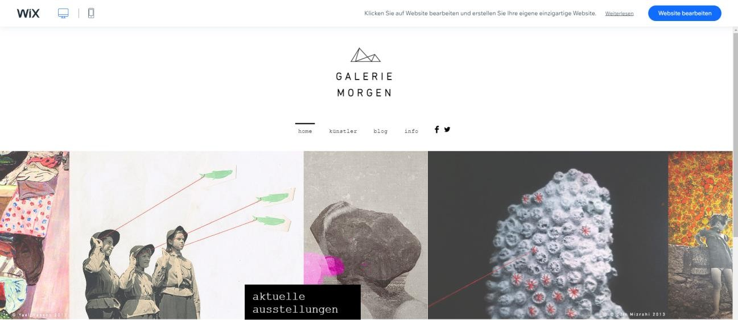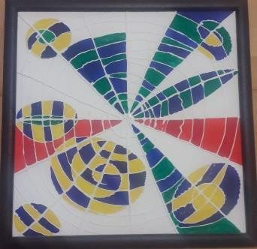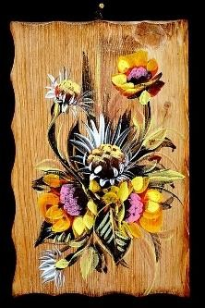Abbildung 4: Webseite

www.froschkoenig.at
Das USP ist eine kostenlose Kunst-Plattform, man braucht keine stationäre Galerie oder ein Aktions- haus mit hohen Provisionen. Man hat die Chance, einen bekannten Künstler kennenzulernen bzw. man hat die Möglichkeit sich bekannter zu machen. Künstler/innen können ihren Umsatz ankur- beln. Zudem spenden wir einen großen Teil des Gewinns an nachhaltige/soziale Organisationen. Unser Produkt ist somit eine eigene Website, auf der professionelle Künstler/innen als auch pri- vate Hobbykünstler/innen ihre Kunstwerke online zum Verkauf stellen können. Wir bilden das Binde- glied zwischen Angebot und Nachfrage, einfach, schnell und gratis. Egal ob Bilder oder Skulpturen, egal ob von jungen Kunststudenten/innen, Hobbykünstler/innen oder bekannten kreativen Köpfen – jeder kann nun diese Kunstwerke erwerben und sein Eigenheim, weine Wohnung, sein Büro verschönern oder als Geschenk weitergeben, ganz nach dem Motto: „Machen Sie sich Ihre Welt bunter und krea- tiver!“
Wir verkaufen verschiedene Werbeflächen auf unserer Website und können durch diese Werbeein- nahmen unser Start-Up finanzieren.
Langfristig wird es auch eine APP dafür im App-Store zum Download geben. Hier kann dann noch leich- ter von mobilen Endgeräten gearbeitet werden.

4 NUTZEN DES PRODUKTES
Wir verkaufen kein Produkt, wir bieten eine Dienstleistung an – eine Kunst-Online-Plattform.
Der Grundnutzen ist, dass Kunstgegenstände gekauft und verkauft werden können, und zwar di- rekt von den Künstler/innen an die Käufer/innen ohne Galerie oder ein Auktionshaus. Außerdem ist es eine gratis Plattform für Künstler/innen, um ihre Werke zu präsentieren. Der Zusatznutzen ist die nach- haltige Verpflichtung unseres Unternehmens, einen Teil des Gewinns zu spenden. Der Geltungsnutzen soll zeigen, dass man sich mit bekannten Künstler/innen auseinandersetzen kann und Kunstgegen- stände erwerben kann, es weist auf einen kulturellen beziehungsweise kreativen Lebensstil hin.

5 MARKTFORSCHUNG

Wir führten eine mündliche Befragung im Bereich der Primärforschung bei unseren Bekannten und Freunden durch. Viele von ihnen gaben an, dass sie gerne Kunstgegenstände zuhause hätten. Diese jedoch meist sehr teuer sind und sie auch keinen direkten Kontakt zu Künstler/innen hätten.
Außerdem kam Corona und die Lockdowns erschwerten das Einkaufen noch zusätzlich.
Unsere Plattform bietet nun die Möglichkeit, durch die Kunstwerke zu schweifen und zu gustie- ren. Wichtig ist außerdem, dass unsere Plattform für alle möglichen Zielgruppen offen ist. Damit wir die Wünsche unserer Kunden zukünftig noch besser erfüllen können, werden wir eine Befragung via Internet durchführen. Diese ermöglicht es uns, in der Corona Pandemie bessere Erhebungen zu ma- chen.
Natürlich kann man auch schon jetzt Kunstobjekte online kaufen, bei Möbelhäusern wie beispiels- weise IKEA Möbelvertrieb OHG oder die XXXLutz KG, bei Aktionshäusern wie LUMAS Art Editions GmbH.

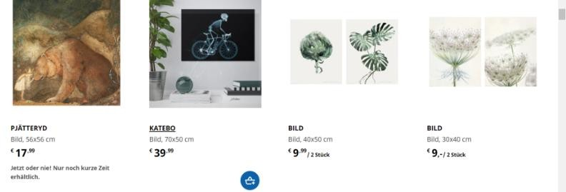
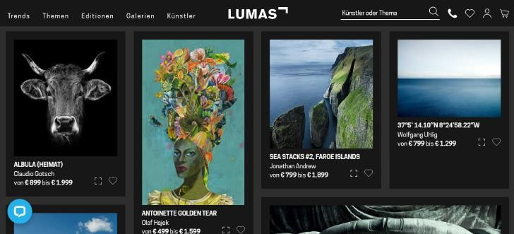
Hej bei IKEA Österreich - IKEA Österreich Alle Künstler im LUMAS Portfolio

Singulart Kunstgalerie | Kunst Online Kaufen | Gemälde direkt vom Künstler
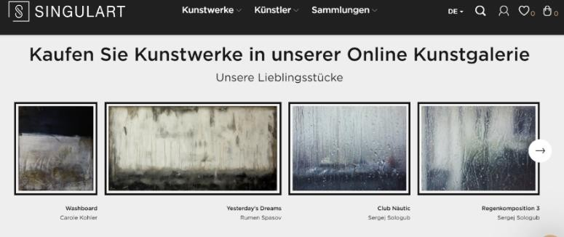
Abbildung 5: Webshops von Konkurrenten

6 UNSERE ZIELGRUPPEN
Unsere potentiellen Kunden/Künstler, die ihre Objekte bei uns anbieten oder kaufen sollen, haben wir in 3 unterschiedliche mögliche Gruppen zur Veranschaulichung zusammengefasst.

 | Person 1 | Person 2 | Person 3
Demographische Merkmale | 20 Jahre alt, Student, Künstler, unverheiratet, Geringverdiener | 60 Jahre alt, Unterneh- mensführer, benötigt ein einzigartiges Gemälde für sein Schlafzimmer, verheiratet, finanziell  unabhängig | 40 Jahre alt, Angestell- ter, durchschnittliches Einkommen, will in Ge- mälde investieren, ver- heiratet, finanziell stabil
Geographische  Merkmale | Studenten-WG in Wien | Großes Haus im 19. Be-  zirk | Einfamilienhaus in Buck  an der Leitha
Persönlichkeitsmerk- male | Vegetarier, künstlerisch begabt, studiert Kunst an der Uni Wien,  möchte Geld durch Kunst verdienen | Motiviert, kein geschul- tes Auge für Kunst, | Enthusiastisch möchte Geld mit Kunst verdie- nen
Abbildung 4: Zielgruppen - Segmentierung

Wir betreiben daher konzentriertes Marketing, das darauf abzielt, den nachhaltigen und sozialen As- pekt des Unternehmens zu vermitteln sowie die direkte Kommunikation zwischen dem Künstler und dem Kunstliebhaber zu ermöglichen.

7 ANALYSE DER MARKTSITUATION UND DER KONKURRENZ
Zu den Konkurrenten zählen neben Galerien und Auktionshäusern (vorrangig mit Webseiten) wie LU- MAS Art Editions GmbH oder Dorotheum GmbH & Co KG, auch Möbelhäuser wie beispielsweise die IKEA Möbelvertrieb OHG oder auch die XXXLutz KG.
Es gibt also zahlreiche Konkurrenten, sowohl stationär als auch online. Wir müssen uns mit unserem USP einfach abheben, denn unsere Geschäftsidee ist so geheimnisvoll wie der Froschkönig.

8 UNSERE RECHTSFORM
Unser Unternehmen CIA Kunsthandel OG wird von drei Schülern gegründet. Eine OG ist eine offene Gesellschaft und zählt zu den Personengesellschaften. Sie muss ins Firmenbuch eingetragen werden und erst bei zweimaliger Umsatzüberschreitung von € 700.000,00 eine doppelte Buchhaltung führen.

Die Gründer und Eigentümer der OG sind: Clemens Maier, Alex Radu und Iosif Isip. Wir sind gleichbe- rechtigte Gesellschafter und teilen den Gewinn zu je 1/3 auf. Jeder Gesellschafter bringt € 20.100,00 Eigenkapital in das Unternehmen ein. Es besteht aber keine Mindestkapitalhöhe bei einer OG. Die Haf- tung ist unbeschränkt und solidarisch – auch mit dem Privatvermögen, dafür haben alle volle Mitarbeit und Kontrolle.

9 UNSERE ORGANISATION

AUFBAUORGANISATION
Finanzen: Clemens Maier ist unser Rechenexperte. Seine ausgezeichneten Fähigkeiten, Zahlen zu ver- stehen und zu interpretieren machen ihn genau zum richtigen Mann für diese Arbeit. Seine Aufgaben sind: Buchhaltung, Steuerangelegenheiten und Finanzmanagement.

Vertrieb, Marketing, Webseite, Kontakt: Alex Radu kümmert sich um Meetings und den Kontakt zu Kunden. Seine Ruhe und seine Überzeugungskraft, sowie auch seine Wortwahl und Satzbildung ge- ben uns Vertrauen und Sicherheit in jedem Meeting mit möglichen Geschäftspartnern.

Iosif Isip kümmert sich um die Informatik. Schon seit er ein kleines Kind war, versuchte er Computer- software zu schreiben. Seine Fähigkeiten überzeugen. Außerdem ist er ebenfalls zuständig für Kun- denkontakt sowie für Datenschutzangelegenheiten.

ABLAUFORGANISATION
Die Künstler/innen registrieren sich bei uns. Ab dann können sie selbst ihre Kunstobjekte mit einer kurzen Beschreibung online stellen.
Die Käufer/innen kommen durch Werbung auf unsere Plattform, diese können sich ohne anmelden, die Gemälde betrachten, dabei finden sie sehr schöne Kunstobjekte und möchten diese erwerben. Sie erstellen sich nun einen Account und treten via einer Chat-Funktion mit dem Verkäufer in Kontakt, diese handeln einen Preis aus, der Verkäufer schickt das Kunstobjekt nach Zahlungseingang direkt an den Käufer. Wir erhalten nur eine Info, dass das Geschäft abgewickelt wurde.

Künstler/in registriert sich
    - Veröffentlichung der Kunstobjekte

www.froschkoenig.at
direkter Kontakt

- Kunde sieht das Objekt und ist interessiert.
- Nach Anmeldung direkter Kontakt.

  - Bezahlung an Künstler/in
  - Lieferung an den Kunden

Abwicklung

Abbildung 6: Ablauforganisation

UNSER STANDORT
Wir mieten kein Büro, da wir die Wohnung von Clemens Maier benutzen können. Somit haben wir keine Mietkosten zu bezahlen und können zusammenarbeiten. Unser Standort ist in L. v. Hildebrandt- gasse 45 in Parndorf. Ein extra Lager ist nicht notwendig, da die Kunstobjekte direkt von den Künst- ler/innen an die Kunden geschickt werden.
Die Vorteile vom Standort in Parndorf sind die gute Anbindung an das Verkehrsnetz (A4, Nähe zum Flughafen Wien) und geringen Kosten.
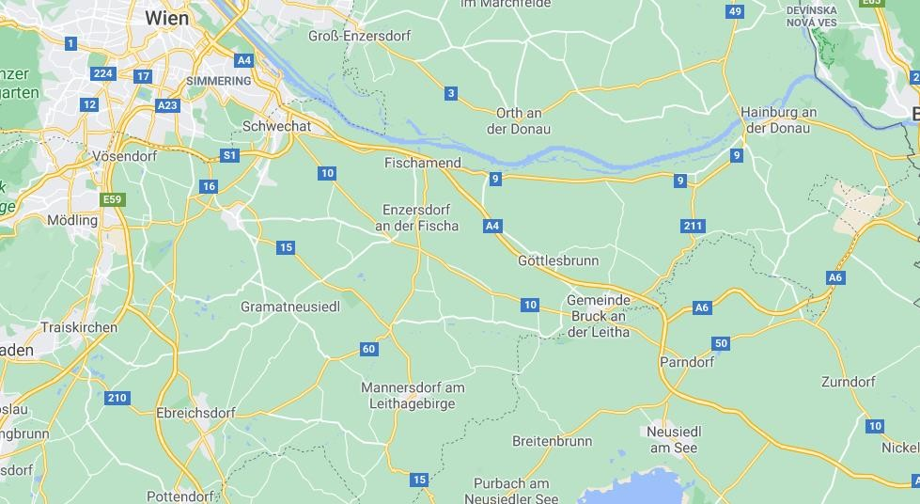
Abbildung 7: Lageplan Betriebsstandort

UNSERE DISTRIBUTIONSPOLITIK
Wegen Corona haben wir uns vorgenommen, unsere Dienstleistung nur über das Internet anzubieten, indem wir eine Website erstellen, somit sind wir eigentlich in unserem Absatzgebiet nicht einge- schränkt. Wir können Künstler/innen aus der ganzen Welt eine Plattform bieten und auch unsere Käu- fer/innen können national, aber auch international sein. Dies ist auch für unsere potentiellen Werbe- kunden ein attraktiver Punkt.

UNSERE KOMMUNIKATIONSPOLITIK

Entscheidungsbereiche: | Beschreibung:
1. Werbeziele | Einführungswerbung, Unsere Idee auf den Markt einführen und Künstler und Kunden aufmerksam machen. Wir wollen im 1. Monat bereits 2 Wer- bekunden unter Vertrag haben und 10 registrierte Künstler/innen ver- zeichnen.
2. Werbeobjekt (Wofür?) | Unternehmens- oder Firmenwerbung, Es wird für unser Unternehmen ge- worben.
3. Werbesubjekt (Für wen?) | Massenwerbung, für Künstler, sowie Massenwerbung für Käufer
4. Werbebotschaft (USP) | Das Grundkonzept des Unternehmens, sprich die Funktion der Webseite und den nachhaltigen Aspekt des Unternehmens hervorheben.
5. Werbemittel (Womit?) | Inserate; Plakate, Mitteilungen, Blogs, Foren (Social Media), YouTube;
6. Werbeträger (Wo?) | Zeitungen (Fachzeitschriften, regionale Zeitungen, Kronen Zeitung, Die Presse), Plakate, Mitteilungen, Blogs, Social Media, YouTube, Akademie der Kunst, Kunstschulen
7. Werbezeitpunkt (Wann?) | Zu jeder Jahreszeit passende Motive, YouTube-Algorithmus;
8. Werbebudget (Wie viel Geld?) | Einmalige 10.000,00 € und laufende 5.500,00 € pro Monat welche aller- dings je nach Ertragslage nach oben angehoben werden können.
Abbildung 8: Werbeplan

UNSERE PLANUNG

ABSATZPLANUNG
Um kostendenkend zu arbeiten, müssen pro Quartal Werbeleistungen im Wert von insgesamt rund € 23 000,00 verkauft werden, wir wollen allerdings langfristig pro Quartal ungefähr € 50 000,00 an Werbeleistungen verkaufen.
Geplante Aufrufe unserer Plattform www.froschkoenig.at:

 | Worst | Wahrscheinlich | Best
1. Monat | 4 690 | 7 133 | 14 587
2. Monat | 9 379 | 14 266 | 29 174
3. Monat | 14 069 | 21 398 | 43 762
4. Monat | 18 758 | 28 531 | 58 349
5. Monat | 23 448 | 35 664 | 72 936
6. Monat | 28 448 | 42 797 | 87 523
Täglich | 156 | 238 | 486
Aufrufe der Seite
100000
87523
80000
72936
60000 58349
42797
40000 43762 28531 35664
14587 29174 21398 28138
20000 14266 23448
7133
9379 14069 18758
0 4690
1. Monat 2. Monat 3. Monat 4. Monat 5 .Monat 6. Monat
Worst Wahrscheinlich Best

Abbildung 9: Aufrufe der Seite
Erste Werbekunden: Design & Dekor Dvorak in 2460 Bruck/Leitha – Farben und Lacke (lackierer-maler.at)

Ecker KG - Startseite (druck- undso.at)

Bastelland, 2462 Wilfleins- dorf, Hauptstaße 79, Nieder- österreich - Startseite

PAGRO Online Shop | PAGRO DISKONT
Werbekunden
35
29
30
25
20
15
10
5
0
24

17
13

6
2
1. Monat 2. Monat 3. Monat 4. Monat 5 .Monat 6. Monat

Abbildung 10: Entwicklung der Werbekunden

Unsere Werbekunden erhalten Anzeigeplätze durch Popups oder Werbeflächen zwischen den Anzei- gen. Wobei wir mit durchschnittlichen Werbeeinnahmen von ca. € 3 800,00 pro Werbekunden rech- nen. Hierbei versuchen wir hauptsächlich Werbekunden im Kulturbereich sowie im Kunst- und Kunst- bedarfssektor. Diese Kunden wollen wir durch Kaltakquise akquirieren, wir beginnen bei regionalen und nationalen Unternehmen, jedoch sind langfristig keine Grenzen gesetzt.

INVESTITIONSPLANUNG FÜR DIE GRÜNDUNG

Nr. | Text | Menge | geplanter Preis pro Stück exkl. Ust. in € | Summe in €
1 | Bürosessel | 3 | 150,00 | 450,00
2 | Schreibtisch | 3 | 600,00 | 1 800,00
3 | Kasten | 2 | 250,00 | 500,00
4 | Kopierer inkl. Drucker | 1 | 600,00 | 600,00
5 | Telefonanlage | 1 | 350,00 | 350,00
6 | Handys | 1 | 500,00 | 500,00
7 | Laptop | 3 | 550,00 | 1650,00
8 | Beamer | 1 | 400,00 | 400,00
9 | Programmierungskosten  (Homepage/Webshop) | 1 | 26 000,00 | 26 000,00
Summe |  |  |  | 32 250,00
Abbildung 11: Investitionsplan1

Die Beträge sind diversen Onlineshops entnommen, sowie ein errechneter Wert für die Programmie- rungskosten, welcher durch Onlinerecherche, unter der Annahme, dass ein Teil in Eigenleistung er- stellt wird, berechnet wurde.
Die benötigten Mittel werden mit € 20 000,00 Fremdkapital und € 12 250,00 Eigenkapital finanziert.

ERÖFFNUNGSBILANZ

AKTIVA – Investition in € |  | PASSIVA – Finanzierung in €
Anlagevermögen | 32 250,00 | Eigenkapital | 60 300,00
Büroausstattung | 2 750,00 | Fremdkapital | 20 000,00
Büromaschinen | 3 500,00
Software | 26 000,00
Umlaufvermögen | 48 050,00
Bank | 47 000,00
Kassa | 1 050,00
Bilanzsumme: | 80 300,00 | Bilanzsumme: | 80 300,00
Abbildung 12: geplante Eröffnungsbilanz

Es werden von jedem Gründer einmalig € 20 100,00 eingebracht.

1 http://www.mediamarkt.at/de/shop/prospekte-aktionen.html?msh_oziel=Angebotsseite&etcc_ovar=Startseitenban- ner&etcc_oplc=1_2&utm_ocampaign=Produkte&utm_omedium=Onsite&utm_osource=intern; http://www.ikea.com/at/de/catalog/allproducts/;

GEPLANTE EINNAHMEN- UND AUSGABEN - FINANZPLAN
Da wir unser Unternehmen in der Rechtsform einer OG gründen, müssen wir laut Steuerrecht eine Einnahmen-Ausgaben-Rechnung führen, da wir unter € 700.000,-- Umsatz pro Jahr sein werden und keine Kapitalgesellschaft sind.
Darstellung der geplanten einmaligen Ausgaben vor bzw. bei der Gründung, die durch Eigenkapital komplett abgedeckt werden können:

Text | Ausgaben in €
Investitionen laut Investitionsplan | 32.250,00
Rechts- und Beratungsaufwand | 500,00
Werbekosten | 10.000,00
Gründungskosten (Notar, Gewerbeanmeldung, Firmenbuchanmeldung) | 1.300,00
Büromaterial | 2.000,00
Summe: | 46.050,00
Abbildung 13: Gründungskosten2

Finanzplan 1. Quartal:

Text | Einnahmen in € | Ausgaben in € | Gewinn in €
Werbeeinnahmen | 45 000,00
Reinigungsmaterial |  | 30,00
Heizung und Strom |  | 300,00
Porto |  | 40,00
Telefon |  | 66,00
Internet und Webspace |  | 570,00
Büromaterial |  | 250,00
Fachliteratur |  | 75,00
Werbeaufwand |  | 16 500,00
Versicherungsaufwand |  | 500,00
Rechts- und Beratung |  | 500,00
Zinsaufwand, Spesen |  | 120,00
Abschreibungen GWG aliquot |  | 1 562,50
Abschreibungen AVA aliquot |  | 2 166,66
Summe: | 45 000,00 | 22 680,16 | 22 319,84
Gewinnanteil für spendenbegünstigte Einrichtungen |  | 11 159,92
Restgewinn für Gesellschafter |  |  | 11 159,92
Gewerbliche Sozialversicherung | 26,83 % | 2.994,21
Einkommenssteuer für 3 gesamt | 35 % | 2.858,00
Gewinnausschüttung |  |  | 4 692,29
Abbildung 14: laufender Finanzplan 3

2Gründungskosten - gruenderservice.at
http://www.webkalkulator.com/result?pbs=K2B0&id=W_139270
3 http://www.finanztip.de/steuerberater/;Gewerbliche Sozialversicherungsbeiträge - Ausmaß - WKO.at

Die gewerbliche Sozialversicherung wurde mit 26,83 % vom vorläufigen Gewinn berechnet. Für die Einkommensteuer wurde ein durchschnittlicher Steuersatz von 35 % angesetzt. Dadurch ergibt sich im
1. Quartal eine Gewinnausschüttung für die 3 Gründer von insgesamt € 4.629,29, das sind ungefähr €
520/Person/Monat.

In den späteren Monaten werden die Werbeeinnahmen steigen, da wir immer mehr Werbekunden gewinnen werden und somit auch werden auch die Gewinnanteile steigen.

GEPLANTE AUFZEICHNUNGEN IN DER BUCHFÜHRUNG
In der Einnahmen-Ausgaben Rechnung werden wir ein kombiniertes Kassa-Bankbuch mit Verteilungs- tabelle führen, und extra ein Wareneingangsbuch und ein Anlagenverzeichnis. Dafür werden wir in Excel entsprechende Tabellen anlegen. ⁴

Der EAR liegt eine Istbesteuerung zu Grunde, d. h. die Geschäftsfälle werden mit der Zahlung wirksam, die Steuerschuld entsteht im Monat der Zahlung. Unsere Produkte unterliegen der Umsatzsteuer mit dem Normalsteuersatz von 20 %.

TERMINPLANUNG
Wir planen unser Unternehmen am 1. Juli 2022 zu eröffnen, da wir erst mit unsere Volljährigkeit voll geschäftsfähig sind und dann diesen Schritt wagen wollen.

Aktivität | 6/21 | 7/21 | 8/21 | 9/21 | 10/21 | 11/21 | 12/21 | 1/22 | 2/22 | 3/22 | 4/22 | 5/22 | 6/22
A: Infoerhebung
B: Beratung WK Bruck
C: Beratung Kreditinstitut,
Kontoeröffnung
D: Gewerbeanmeldung Bezirkshauptmannschaft
E: Firmenbucheintragung
F: Beantragung Steuer-
nummer Finanzamt
G: Anmeldung Kranken- kassa
H: Vorbereitungen
I: Werbung
J: Eröffnung
Abbildung 15: Terminplanung Balkendiagramm

https://durchblicker.at/versicherungsvergleich;
4 http://www.selbststaendig-machen.at/die-einnahmen-ausgaben-rechnung-fuer-unternehmer/;

Nr. | Inhalt | PLAN | IST | Abweichung | ACT
M1 | Beratung WK Bruck | Oktober - De-  zember
M2 | Beratung Kreditinstitut, Kon- toeröffnung | Feb. 2022
M3 | Gewerbeanmeldung Be- zirkshauptmannschaft | April 2022
M4 | Firmenbucheintragung | April 2022
M5 | Beantragung Steuernummer Finanzamt | April 2022
M6 | Anmeldung Krankenkassa | April 2022
M7 | Werbung | Mai+Juni 2022
M8 | Eröffnung | Juni 2022
Abbildung 16: Meilensteinplanung und Überwachung

Mit der Terminplanung und der Meilensteinplanung wollen wir unsere zeitliche Struktur immer im Auge behalten und überprüfen, ob wir noch im Plan sind. Sollte es zu Abweichungen kommen, wollen wird diese sofort feststellen, die Ursachen analysieren und uns Lösungsmaßnahmen überlegen.

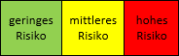RISIKOANALYSE
S c h a d e n s a u s m a ß

riesig
groß
mittel
gering
sehr gering

 |  | 2
4 | 3 |  | 5
1

sehr un- wahr- schein- lich | un- wahr-  scheinlich | mittel wahr- schein- lich | wahr- schein- lich | sehr wahr- schein- lich

E i n t r i t t s w a h r s c h e i n l i c h k e it

Abbildung 17: Risikoanalyse Grafik

Bei der Ausarbeitung der Geschäftsidee können folgende Gefahren bzw. Risiken auftreten:

Nr. | Risiko | Ein-  schätzung | Auswirkung | Maßnahme
1 | Keine Genehmi-  gung der Behörden | Geringes Risiko | Keine Firmengrün-  dung | Erfüllung der Anforderungen
2 | Keine oder zu we-  nig Kunden | Hohes Risiko | Keine Einnahmen | Rabatte, besseres Marketing
3 | Nicht Funktionstüch- tige Webseite/App | Mittleres Risiko | Kunden und Künstler unterstützen uns nicht  mehr | Fehler beheben
4 | Falsche Planung | Mittleres Risiko | Insolvenz | Neue Planung ansetzten, even- tuell mit Unterstützung von  Profis
5 | Wenig Verkäufer | Hohes Risiko | Keine Werke zum An-  bieten | Künstler suchen und finden
Abbildung 18: Risikoanalyse

UMWELTANALYSE

Rahmen- bedingungen
Künstler/ innen
Käufer/ innen
Kon- kurren- ten

Makroumwel
CIA
Kunst- handel OG

Gründer

Fremd-

Familien
Werbe- partner
kapital-
geber

Abbildung 19: Umweltanalyse

ANHANG

LEBENSLÄUFE
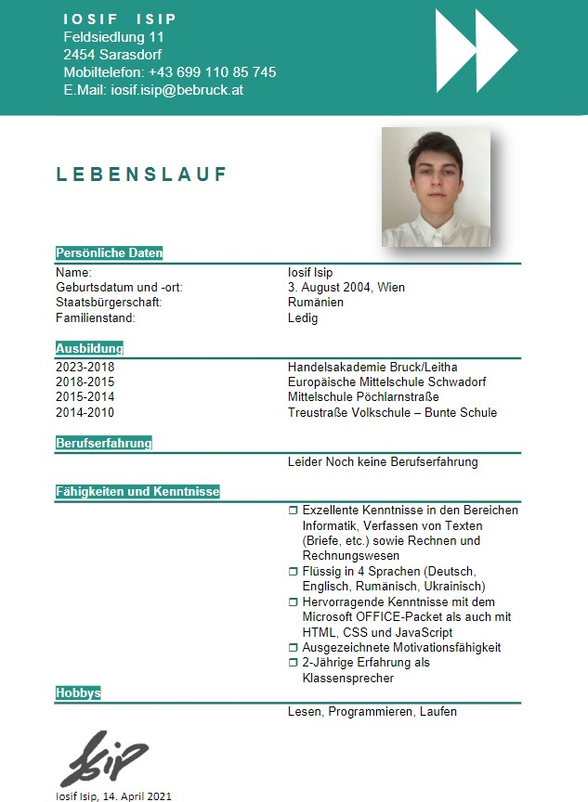
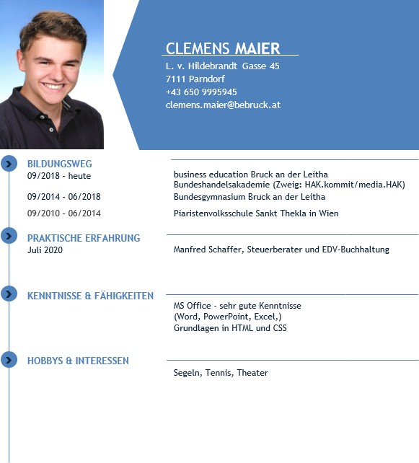

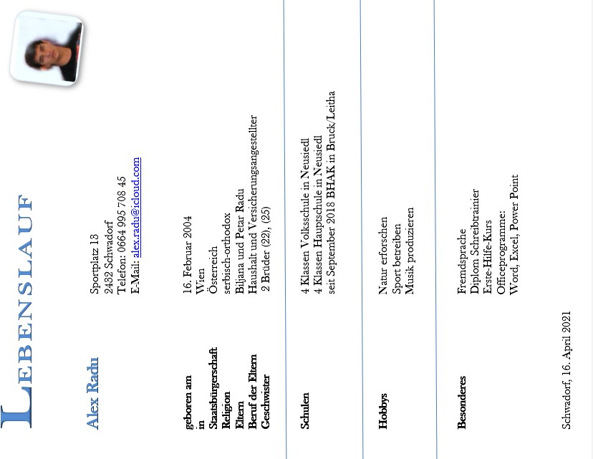

Abbildung 20: Lebensläufe

QUELLENVERZEICHNIS

https://durchblicker.at/versicherungsvergleich http://www.finanztip.de/steuerberater/ https://www.gruenderservice.at http://www.ikea.at http://www.mediamarkt.at http://www.selbststaendig-machen.at http://www.webkalkulator.com http://willhaben.at
https://www.wko.at https://at.lumas.com/search/az/ https://www.singulart.com/de/ https://www.cyberport.at/ https://www.amazon.de/ https://www.vikingdirekt.at/ https://www.schaefer-shop.at/

ABBILDUNGSVERZEICHNIS
Abbildung 1: Logo Froschkönig 2
Abbildung 2: SWOT-Analyse 2
Abbildung 3: Gründungsmotive 3
Abbildung 4: Webseite 3
Abbildung 5: Webshops von Konkurrenten 5
Abbildung 6: Ablauforganisation 7
Abbildung 7: Lageplan Betriebsstandort 7
Abbildung 8: Werbeplan 8
Abbildung 9: Aufrufe der Seite 9
Abbildung 10: Entwicklung der Werbekunden 9
Abbildung 11: Investitionsplan 10
Abbildung 12: geplante Eröffnungsbilanz 10
Abbildung 13: Gründungskosten 11
Abbildung 14: laufender Finanzplan 11
Abbildung 15: Terminplanung Balkendiagramm 12
Abbildung 16: Meilensteinplanung und Überwachung 13
Abbildung 17: Risikoanalyse Grafik 13
Abbildung 18: Risikoanalyse 14
Abbildung 19: Umweltanalyse 14
Abbildung 20: Lebensläufe 15

